1. Random Forest:

* Método para Classificacion o regresion
* Utiliza varios Decision trees a partir de generar bootstrapped datasets

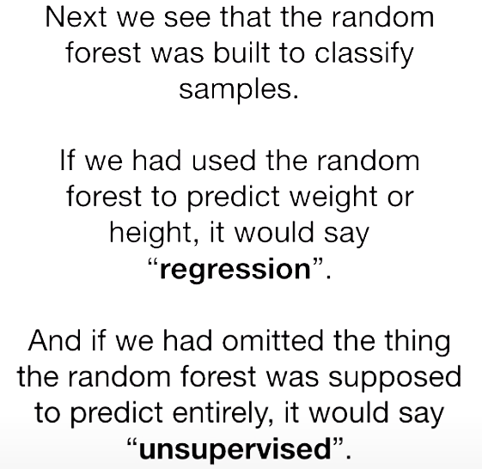

1. Regresión logística

* Calculo de probabilidades a partir del método binomial (0,1)